Сабақ № ҚМЖ 472 | Пәні: Информатика | Мектеп: № 70
Күні: 18.02.2020ж | Қатысқандар саны: 12 | Мұғалімнің есімі: Калиева Ж.Е
Сынып: 3 сынып | Қатыспағандар саны:
Сабақ тақырыбы: | Аралас құжат құру
Осы сабақта жетуге тиіс оқытудың мақсаты (оқу бағдарламасына сілтеме) | 5 – БӨЛІМ. ШЫҒАРМАШЫЛЫҚ ЖӘНЕ КОМПЬЮТЕР  /ортақ тақырып: “Өнер”
Сабақ мақсаты | Барлық оқушылар:  Түстер палитрасын түрлерін анықтайды  Оқушылардың басым бөлігі:  Құжатты баспаға шығару жолдарын ажырата алады  Кейбір оқушылар:  Аралас құжат құру ерекшеліктерін сипаттайды
Күтілетін нәтиже | Оқушылар:  Аралас құжат құру түрлерін атайды  Аралас құжат құру жолдарын сипаттайды  Аралас құжат құру ерекшеліктерін анықтайды
Тілдік мақсаттар | Оқушылар айта алады …  Өз жұмыстарын бағалау (айту дағдылары)  Пәнге тән лексика және терминология :  Ақпарат,ақпаратты қорғау.  Диалогтар мен жазу үшін пайдалы сөз тіркестері:  Аралас құжат пен мәтіндік құжатты салыстыру
Құндылықтарға баулу | Сыйластық, ынтымақтастық, еңбек пен шығармашылыққа баулу, сонымен бірге ашықтық оқушылардың топтық жұмысын ұйымдастыру арқылы жүзеге асады; осындай жұмыстың мақсатына қоса пәндік білімнің қалыптасуымен көпшіл тұлға ретінде шығармашылықпен және сыни ойлай ала білетін, ұжымда жұмыс істеуге дайын және ел алдында көрсетілім мен талқылау үшін ұжымдық жұмыстың нәтижесін көрсете алатындай әр оқушының әрі қарай дамуы болып табылады.  Жұптық жұмыстың нәтижелерімен алмасу оқушылардың НЗМ-нің «сыйластық» (қойылған міндеттердің негізінде нәтижелерді бағалау кезіндегі ақ ниеттілігі, өзара қолдаушылық), «еңбек пен шығармашылық», «адалдық» сияқты құндылық маңыздылығы мен терең ойдың көрнекілікпен көрсетілуіне мүмкіндік береді. Жеке жұмыс көлемінде тапсырманы орындау «Академиялық адалдық» құндылығына негізделеді.
Пәнаралық байланыс | Графика, қазақ тілі.
АКТ пайдалану дағдылары | Microsoft Power Point презентациясында гиперсілтемемен жұмыс істей алу; веб-беттерге ауысу, ақпараттарды іздеу және сараптамалау, анимациялық қорларды көрсету үшін веб - браузерлердің мүмкіндігін қолдану.
Алдын ала білім | Оқушылар құжатты басып шығару жолдарын біледі.

Сабақ барысы
Сабақтың жоспарланған кезеңдері | Сабақтағы жоспарланған жаттығу түрлері | Ресурстар
Сабақтың басы  5 мин.  5 мин.  3 мин  Сабақтың ортасы  5мин  Орындау уақыты  8 мин.  3 мин  15 мин  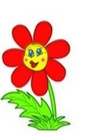Сабақтың соңы  - мин. | І Психологиялық ахуал қалыптастыру.  «Шаттық шеңбер» әдісі бойынша жақсы тілек айту  Жүректен жүрекке  ІІ Үй тапсырмасын тексеру  «Фортуна» және Аквариум стратегиясы арқылы өткен тақырыпты қайталау.  1. Түстер палитрасының қанша түсі бар?  2. Құжатты қалай басып шығаруға болады?  3. Салынған суретті басып шығаруға бола ма?  4.Принтердің түрлерін ата?  5. Компьютердің түрлерін ата?  6. Ақпарат дегеніміз не?  ІІІ Жаңа сабақ  Жетелеуші сұрақтар арқылы сабақтың мәнін ашу.  - бейнекөрініс арқылы тақырыпты ашу  - Өмірде кездесетін және өздеріңе белгілі қандай ақпаратты білесіңдер?  Слайдтар аралас құжатқа байланысты көрсетіледі  Оқушыларды Мозайка әдісі бойынша суреттер қиындысын жинау арқылы жұптық жұмыс беріледі.  6- жұп суретті құрастырады тауып постерге салады  «Тәтті,тәтті,тәтті» әдісі бойынша формативті бағаланады    Сергіту сәті.  Қауіпсіздік ережесін қайталаймыз  Практикалық жұмыс  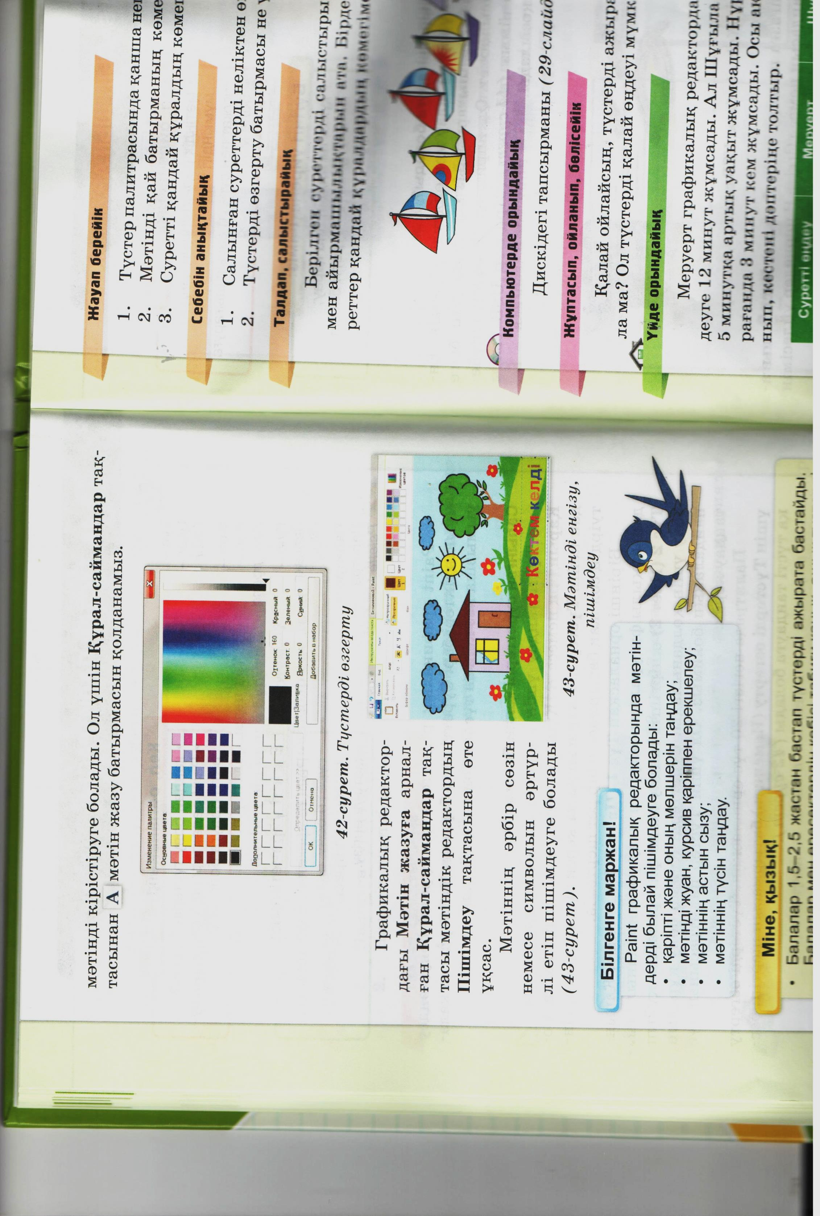  Көктем болды алақай,  Қуанар барлық балақай.  Көктемде жаңбыр болады,  Бақшаға гүлдер толады.  Сурет салу  Әр оқушы өзі сала алатын пейзаж салады,мәтінді енгізеді.  Компьютерде тәжірибелік жұмыс.  Бекіту  - Аралас құжат дегеніміз не?  - Суретті құжатқа қалай кірістіреміз?  Бағалау оқушы өзін өзі бағалау  Үйге ; Оқулық пен дәптермен жұмыс жасау.  Бағалау оқушы өзін өзі бағалау  Үйге ; Оқулық пен дәптермен жұмыс жасау.  - Сабақ қызықты өтті, мен сабақта белсене қатыстым.  - Сабақ қызықты болды, бірақ мен өзімді жақсы көрсете алмадым.  3. Тапсырмалар қиын болды, мен тапсармаларды  толық орындай алмадым |   Сұрақ  Мәтін, үйлестірме парақшалары,  А3 флипчарт, маркер, суреттер  ДК жұмыс
Саралау – Сіз қосымша  көмек көрсетуді қалай жоспарлайсыз? Сіз қабілеті жоғары оқушыларға  тапсырманы күрделендіруді қалай  жоспарлайсыз? | Бағалау - Оқушылардың  үйренгенін тексеруді қалай жоспарлайсыз? | Пәнаралық байланыс  Қауіпсіздік және еңбекті  қорғау ережелері АКT -мен байланыс Құндылықтардағы  байланыс
Қабілетті оқушыларға алғашқы көмек көрсету тапсырмасын көрсету ұсынылады. | Оқушылардың жұмысын қадағалау мақсатында «Мозайка» әдісін қолданамын. | Оқушылардың қауіпсіздік техникасын ескере отырып, компьютер алдында дұрыс отыруын қадағалау;
Сабақ бойынша рефлексия  Сабақ мақсаттары / оқу мақсаттары шынайы болды ма?  Барлық оқушылар ОМ - на жетті ме?  Егер жетпесе неліктен?  Сабақта саралау дұрыс жүргізілді ме?  Сабақтың уақыттық кезеңдері сақталды ма?  Сабақ жоспарынан қандай шегінулер болды және неліктен? | Осы бөлімді сабақ туралы ойлау үшін пайдаланыңыз. Сіздің сабағыңыз туралы ең маңызды сұрақтарға сол бағанда жауап беріңіз
Жалпы бағалау
Сабақтың қандай екі аспектісі жақсы өтті (оқыту туралы да, сабақ беру туралы да ойланыңыз)?
1:
2:
Сабақты жақсартуға не жәрдемдесер еді (оқыту туралы да, сабақ беру туралы да ойланыңыз)?
1:
2:
Сабақ кезінде мен сынып неемесе жекелеген оқушылардың жетістіктері/ қиыншылықтыры туралы нені анықтадым, келесі сабақтарда неге назар аудару керек

Тексерілді:..........................................

